Bei GS1 wurden klare Regeln verabredet
Alle Europaletten-Marken haben Zugang zum offenen Tauschpool

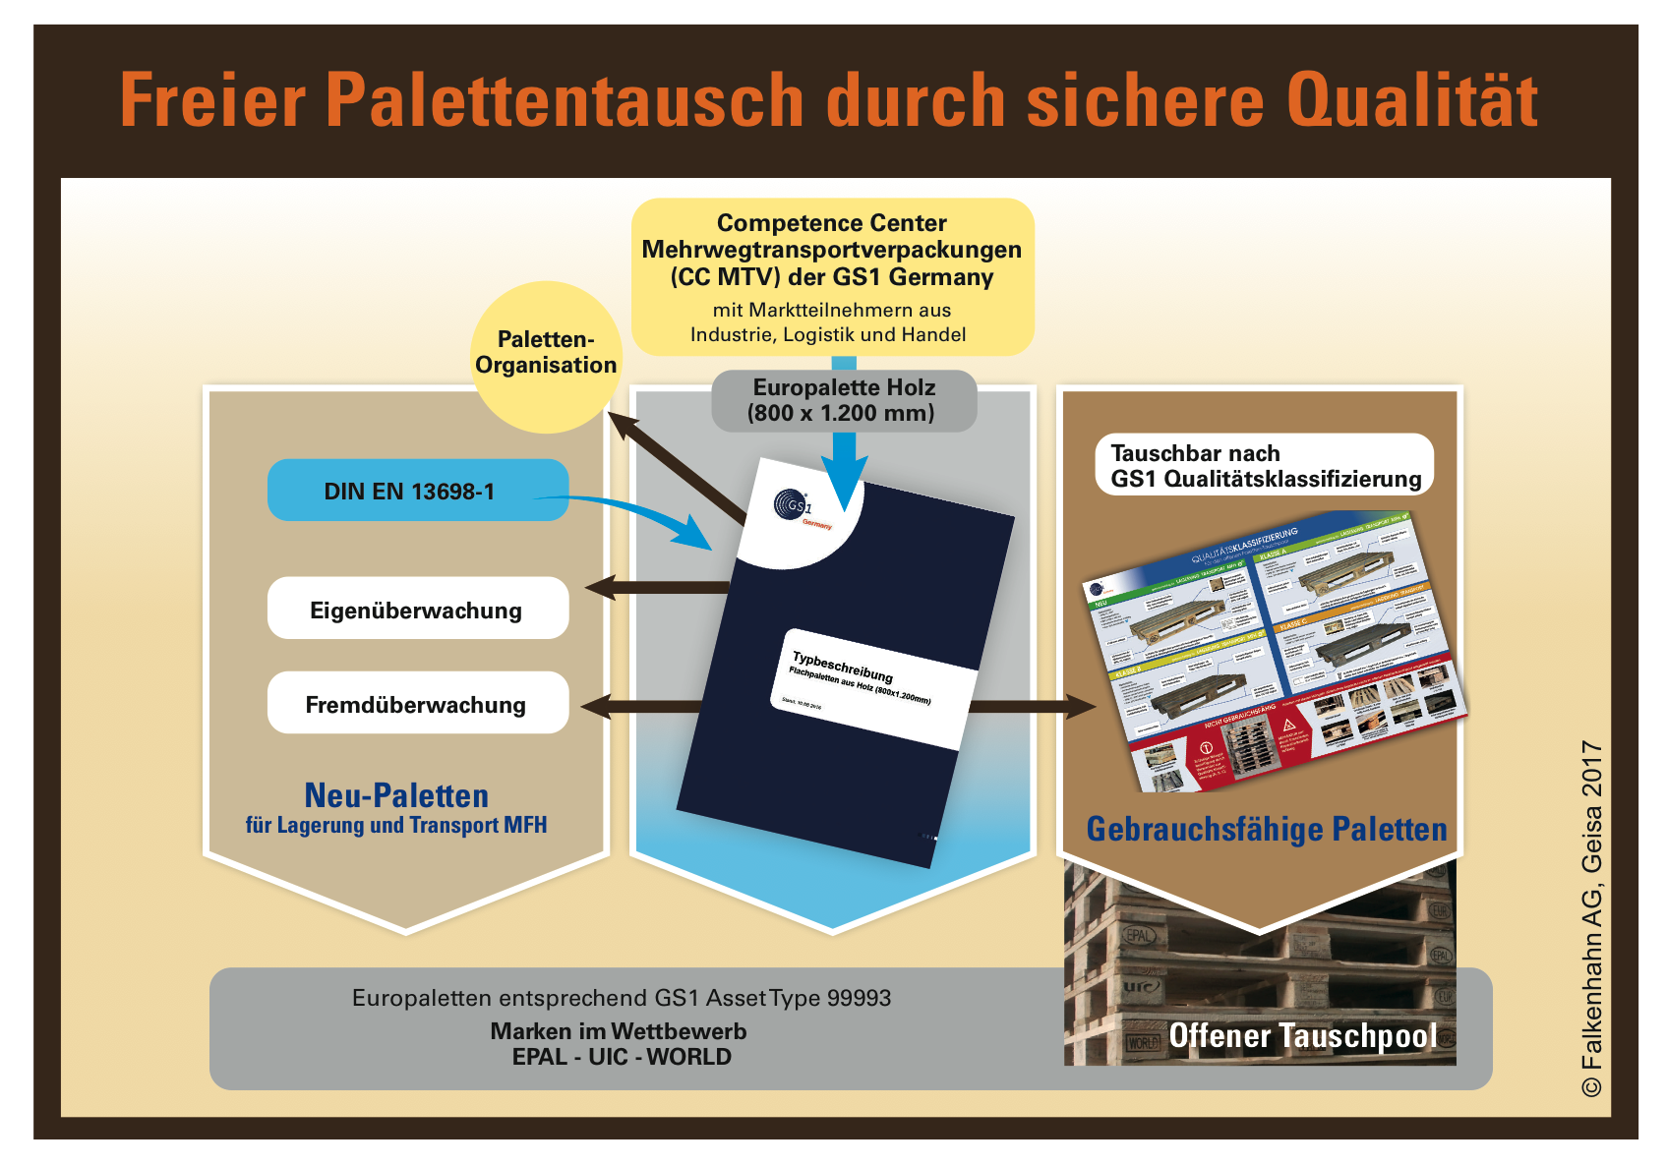

Entbrannten bisher bei der Rücknahme von Paletten immer wieder Auseinandersetzungen an der Rampe, so gibt es jetzt klare Regelungen. Alle Europaletten, die dem GS1 Asset Type 99993 entsprechen, sind
im Einsatz frei verwendbar und untereinander tauschbar.
GS1 Germany entwickelte diese allgemein gültigen Kriterien in einem branchenübergreifenden Gremium aus Handel und Industrie, Logistik und Palettendienstleistern und veröffentlichte sie. Das bringt Klarheit.

Welche Paletten dürfen im offenen Europaletten-Tauschpool getauscht werden? Welche Qualitätskriterien gelten für gebrauchte Paletten? Welche Palettenmarken haben Zugang? Die Standardisierungsorganisation GS1 Germany hat nach einer einvernehmlichen Abstimmung mit Vertretern aller beteiligten Branchen die geltenden Normen und Regeln für Europaletten zusammengefasst, Kriterien vereinbart und in der Typbeschreibung für GS1 Asset Type 99993 veröffentlicht. Europaletten sind demnach als gleichwertig anzusehen und können im Europaletten-Pool getauscht werden, wenn sie den festgelegten Kriterien entsprechen.

Die Kriterien der GS1-Typbeschreibung für Europaletten:
- Die Palette entspricht DIN EN 13698-1.
- Die Qualität von Neu-Paletten wird durch definierte Anforderungen an Herstellungsprozess und Eigenüberwachung gesichert. Die Fremdüberwachung durch eine unabhängige, externe Zertifizierungsorganisation ist gewährleistet.
- Produktion und Reparatur erfolgen in Betrieben, die von der Palettenorganisation lizenziert sind.
- Gebrauchte Paletten werden nach dem bekannten GS1-Poster klassifiziert. Als gebrauchsfähig eingestufte Paletten sind wiederverwendungsfähig entsprechend BGR 234/ProdSG.
- Klassifizierte, gebrauchte Paletten können im offenen Tauschpool frei getauscht werden.

Da die Paletten der Marken EPAL, UIC und WORLD diese Kriterien erfüllen, sind sie gleichwertig im Sinne der GS1 Asset Type 99993. Einem Tausch von gebrauchsfähigen Paletten dieser drei Marken steht damit nichts im Wege. Einzelne Paletten-Organisationen und Markeninhaber haben keinen Einfluss auf den Palettentausch im offenen Pool. Der Palettentausch unterliegt damit der Selbstregulation des Marktes.

Klare Regeln für Hersteller von Neu-Paletten
Die GS1-Typbeschreibung für Asset Type 99993 definiert unter Berücksichtigung von logistischen und funktionalen Gesichtspunkten die Qualitätskriterien für neue Vierwege-Flachpaletten (800x1.200 mm) aus Holz. Sie schreibt auch Vorgaben für den Herstellungsprozess und die Eigen- und Fremdüberwachung fest. Die Typbeschreibung wird auf der Website der GS1 beworben und öffentlich angeboten. Sie kann per E-Mail angefordert werden unter: mehrweg@gs1-germany.de

Vier Qualitäten bei gebrauchsfähigen Europaletten
Für gebrauchten Paletten gilt die Qualitäts-Klassifizierung von GS1. In dem 2014 veröffentlichten Poster ist geregelt, nach welchen Kriterien Paletten von „Neu“ über „Klasse A“, „Klasse B“ bis „Klasse C“ als gebrauchsfähig zu klassifizieren sind. Kennzeichen der Palettenorganisationen WORLD, EPAL und UIC auf den Eckklötzen sind dabei möglich. Diese Paletten haben Zugang zum offenen Tauschpool.
Die ebenfalls im Poster gezeigten Mängel schließen im Gegenzug sowohl die Gebrauchsfähigkeit einer Palette, als auch ihre Tauschbarkeit aus. Das Poster finden Sie unter www.gs1-germany.de

Breiter Rückhalt in der verladenden Wirtschaft
Die Typisierung der GS1 Germany baut auf die ECR-Anwendungsempfehlung „Neue Wege der Kooperativen (Euro-) Palettenbewirtschaftung in Deutschland“ aus dem Jahr 2014 auf. Beteiligt waren in verschiedenen Projektgruppen unter anderem Coca-Cola Erfrischungsgetränke AG, Bosch/Siemens, Henkel, EDEKA, REWE, Kelloggs, Mars, Nestlé, Procter & Gambler, Dachser, DHL, Kraftverkehr Nagel und viele mehr. Im Zuge dieser Anwendungsempfehlung ist das bekannte Poster zur Klassifizierung der Palettenqualität entstanden.

Nähere Informationen erhalten Sie bei über www.falkenhahn.eu

